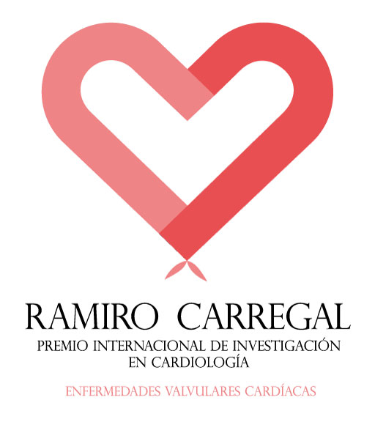

V PREMIO INTERNACIONAL DE INVESTIGACIÓN EN CARDIOLOGÍA “ENFERMEDADES VALVULARES CARDÍACAS RAMIRO CARREGAL”

Anexo 2: MODELO CV RESUMIDO DEL INVESTIGADOR PRINCIPAL Y DEL EQUIPO INVESTIGADOR DEL PROYECTO

TITULO:

INVESTIGADOR/A PRINCIPAL:

LISTADO DEL EQUIPO INVESTIGADOR:

Sección 1: PUBLICACIONES [Selección de 10 publicaciones (originales, editoriales o revisiones) de los últimos 5 años (2014-2018) en posición SENIOR, cómo primer o último autor]. Las publicaciones deberán estar indexadas en el JCR 2018. De cada publicación deberá incluir: Título, Autores (marcando en negrilla los autores que pertenecen al equipo investigador), Cuartil y Decil.

Sección 2: ENSAYOS CLINICOS O ESTUDIOS [Listado de ensayos clínicos en los que aparezca como investigador principal en los últimos 5 años (2018-2022)]. De cada ensayo deberá incluir: Título, Investigador Principal, Ámbito y Fase.

Sección 3: PROYECTOS DE INVESTIGACIÓN [Listado de proyectos de investigación en convocatorias de concurrencia competitiva, en los que aparezca como investigador principal, incluido un integrante del equipo, de los últimos 5 años (2018-2022)]. De cada proyecto deberá incluir: Título, Investigador Principal, Entidad Financiadora, Cuantía, Fecha inicio-fecha fin.

Sección 4: PATENTES [Listado de patentes licenciadas o en explotación en las que figuren como autores, al menos, un miembro del equipo de investigación, en los últimos 5 años (2018-2022)]. De cada patente deberá incluir: Título, Inventores y Estado.

Sección 5: CONTRATOS DE I+D+I CON LA INDUSTRIA Y EMPRESAS [Listado de contratos de investigación de los últimos 5 años (2018-2022)]. De cada contrato deberá incluir: Título, Entidad, Cuantía, Fecha inicio-fecha fin. IMPORTANTE: en este apartado no incluir ni ensayos clínicos ni estudios observacionales)

